VOYAGE PROFESSIONNEL ORTHOPHONIQUE
Au JAPON –13 au 24 Avril 2020

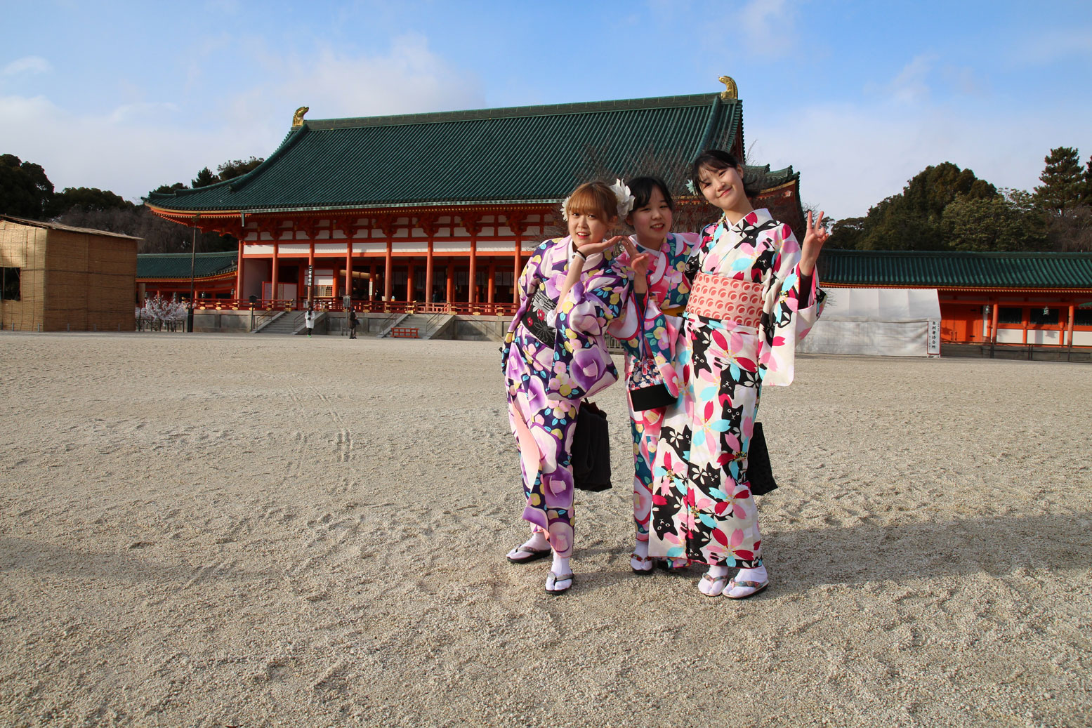 | 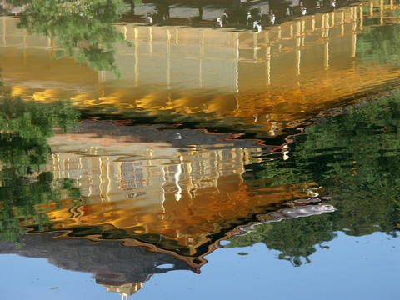
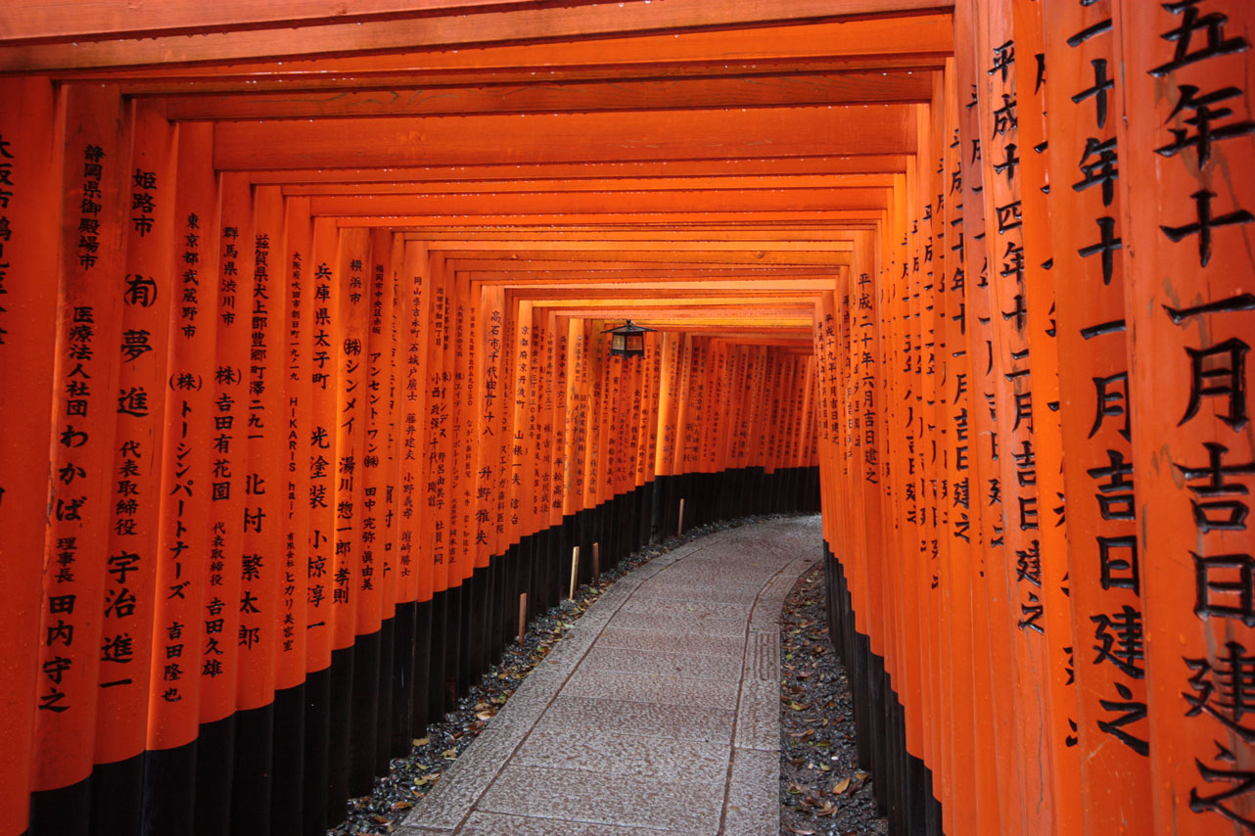 | 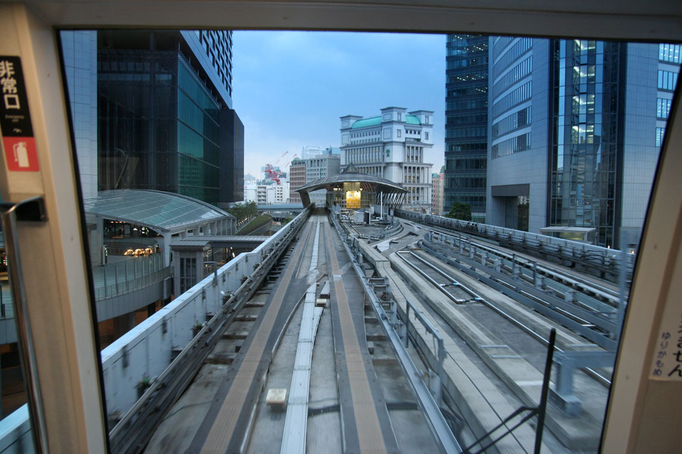

Actualités Orthophoniques ET les voyages…

Depuis 1995, nous organisons aux quatre coins du monde des voyages orthophoniques et touristiques. C’est le 39ème…!! Des centaines d’orthophonistes sont venues tant pour l’intérêt des interventions professionnelles que pour les découvertes touristiques.
Ce voyage au Japon est libre (en dehors bien sûr de la partie professionnelle) afin que chacun puisse découvrir les lieux qu’il préfère (Jardins, musées, temples, rues commerçantes, vie des Japonais…) à son rythme dans un pays totalement sécurisé et en définitive facile d’accès.
Nous avons choisi le printemps et plus particulièrement la période de la floraison des célèbres cerisiers (l’Hanami) pendant laquelle les Japonais célèbrent la renaissance de la nature. Nous avons également choisi de ne pas inclure les repas d’une part parce que c’est une évidence en séjour libre et d’autre part parce l’offre culinaire (à prix très variés) est énorme…. Et vous pourrez ainsi découvrir autre chose que les sushis….
La partie professionnelle se déroulera sur deux journées. L’intervenant sera Gilles Leloup, que beaucoup connaissent pour ses publications et les formations qu’il anime, sur le thème « Les troubles du langage écrit : apport des données neurofonctionnelles et revue des approches remédiatives ».
Il s’agira d’une action DPC (sous réserve de l’agrément de l’ANDPC).

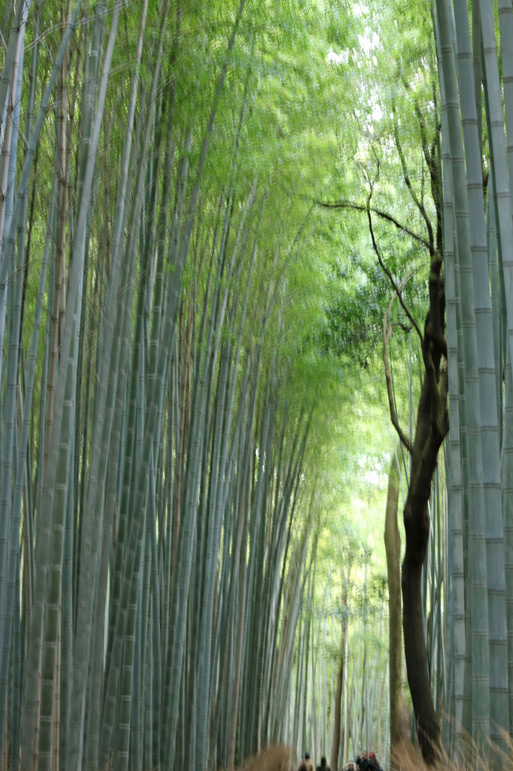 | 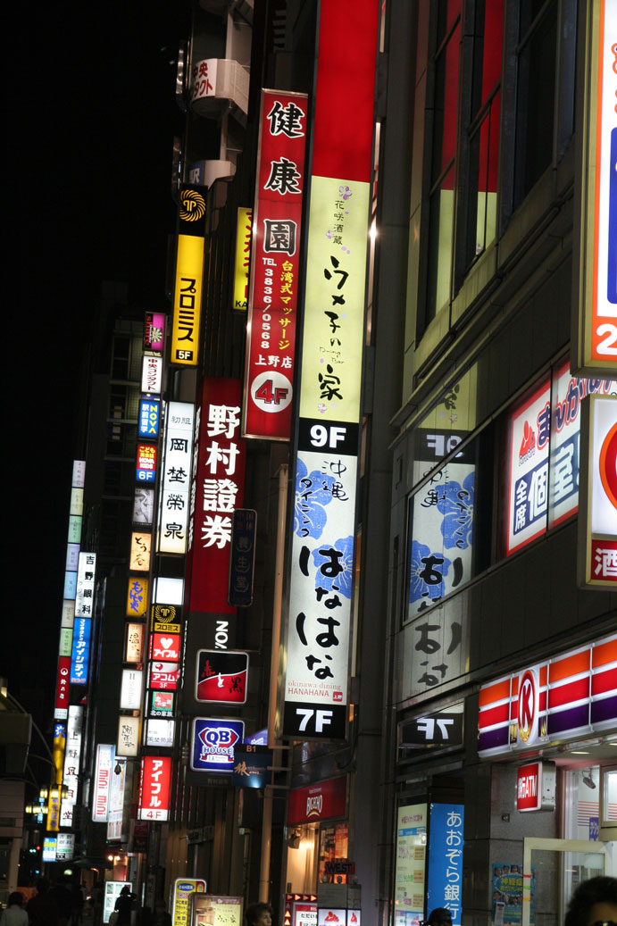
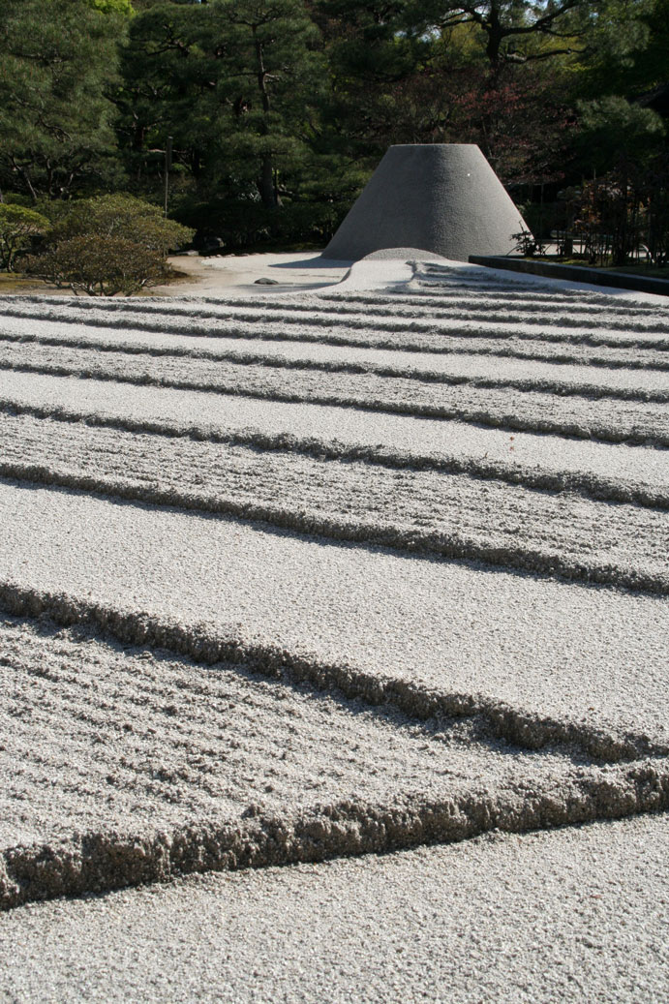 | 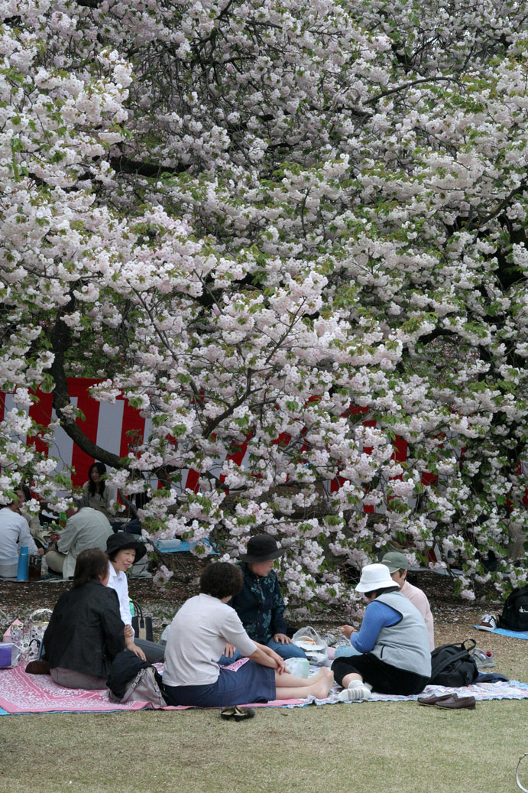
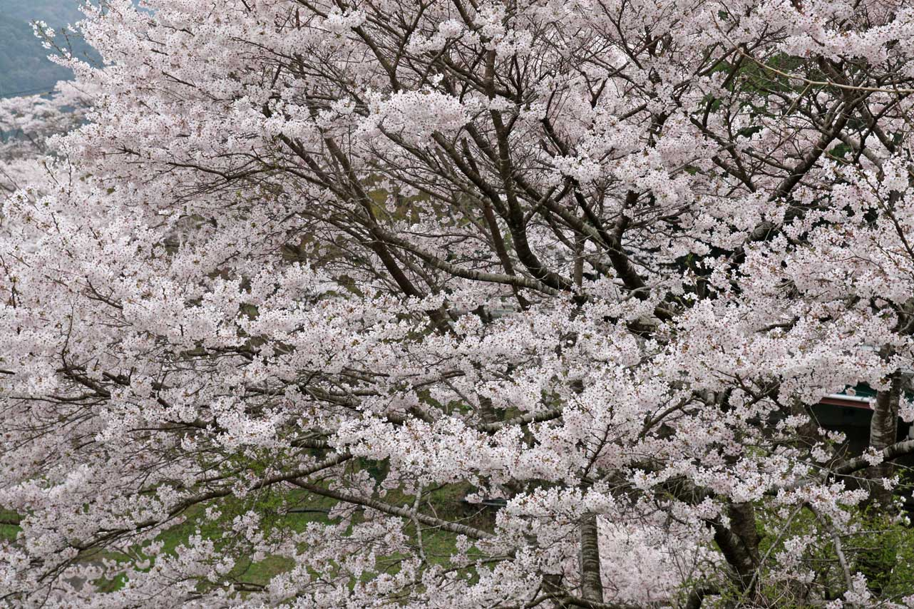 | 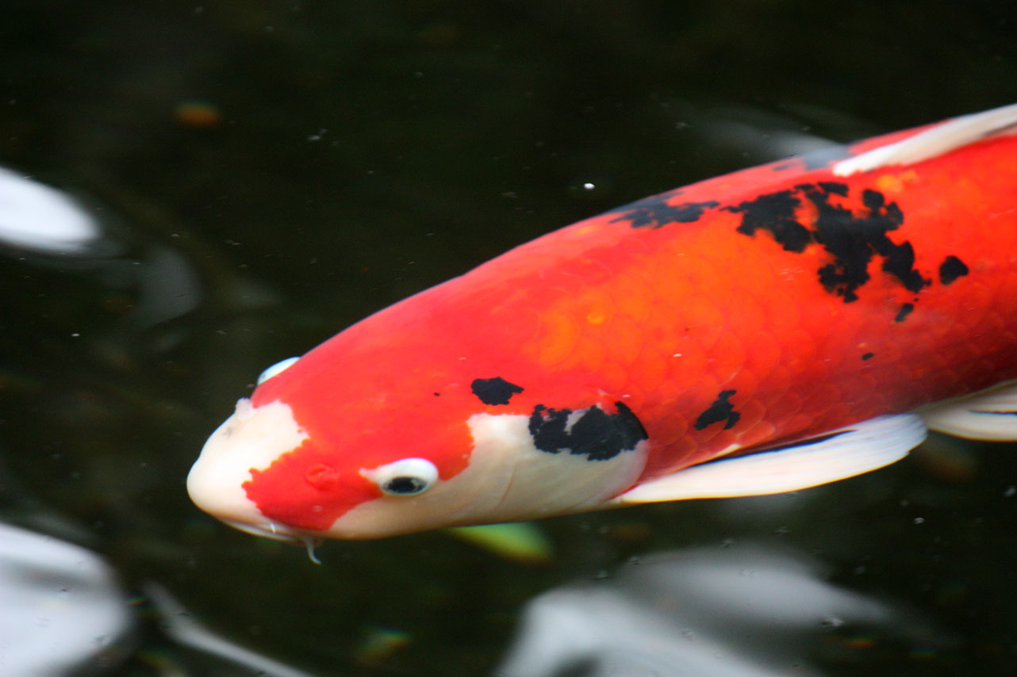

Informations pratiques et programme

- Le séjour sera libre. Mais nous vous proposerons plusieurs lettres d’informations pour vous guider dans vos premiers pas ou dans des lieux plus rares et répondrons à vos questions à tout moment (j’ai la chance d’être déjà allé au Japon de nombreuses fois). Il est très facile et sûr de se déplacer à Kyoto et Tokyo (métro, bus, marche) et seule votre fatigue limitera vos découvertes.
- Qu’y a-t-il à voir au Japon ? En Avril, ce sont les floraisons des cerisiers qui ponctuent admirablement les paysages des parcs. Mais il y a bien sûr les superbes temples Zen de Kyoto et leurs jardins (comme la foret de bambous d’Arashiyama), les bains, la rue commerçante culinaire du centre de Kyoto, l’architecture de la gare, les musées, les collines environnantes comme Fushimi-Inari, voire plus loin vers Nara ou Osaka et pourquoi pas Hiroshima.…. A Tokyo vous aurez le choix (difficile) entre modernité (les quartiers de Ginza, Ropponji, Shibuya et Shinjuku) et les temples iconiques de Senso-ji ou de Meiji. Les promenades dans les rues des différents quartiers (Omotesando, Asakusa, Ueno…) sont sources de découvertes et de surprises permanentes. Et ici encore il est facile d’aller à Nikko ou Kamakura pour une journée. Il faudrait des années pour tout connaître de ce pays mais nul n’est déçu des premières visions.
- Nous vous donnerons aussi plein d’informations pratiques pour mieux réussir votre séjour… mais avant vous devez vous inscrire !! ☺

Si vous souhaitez d’autres informations ou précisions, actortho@lesao.com ou renedegiovani@gmail.com

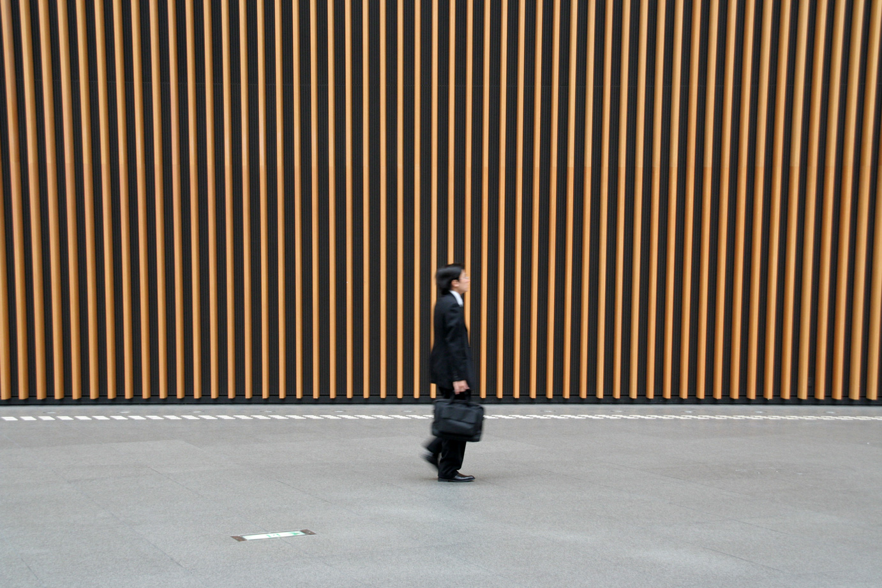

En guise de programme…. (sous réserve)

- Jour 1 : Vol vers Osaka (vol Air France ou KLM) au départ de l’aéroport Roissy Charles de Gaulle. Rendez vous vers 10h à l’aéroport (lieu à préciser).
- Jour 2 : Arrivée à Osaka à 8h45. Transfert en bus privé vers Kyoto. Installation à l’hôtel. Présentation du voyage. Puis après midi libre. Les repas sont libres. Nuit à l’hôtel Miyako Kyoto Hachijo
- Jour 3 : Petit déjeuner à l’hôtel. Visite libre de Kyoto. Repas libres
- Jour 4 : Petit déjeuner à l’hôtel. Visite libre de Kyoto. Repas libres
- Jour 5 : Petit déjeuner à l’hôtel. Visite libre de Kyoto. Repas libres
- Jour 6 : Petit déjeuner à l’hôtel. Journées professionnelles. Repas libres.
- Jour 7 : Petit déjeuner à l’hôtel. Journées professionnelles. Repas libres. En fin d’après midi, départ en train Shinkansen pour Tokyo. A l’arrivée à Shinagawa, transfert à pied (5 minutes) pour l’hôtel Prince Shinagawa.
- Jour 8 : Petit déjeuner à l’hôtel. Journée et repas libres à Tokyo
- Jour 9 : Petit déjeuner à l’hôtel. Journée et repas libres à Tokyo
- Jour 10 : Petit déjeuner à l’hôtel. Journée et repas libres à Tokyo
- Jour 11 : Petit déjeuner à l’hôtel. Journée et repas libres à Tokyo. En fin d’après-midi, transfert libre en groupe vers l’aéroport d’Haneda. Départ du vol à 22h55. Nuit à bord de l’avion.
- Jour 12 : Arrivée à Paris à 4h35…

Conditions et bulletin d’inscription
Le tarif est de 2920 euros (un remboursement de 100 euros sera fait pour les orthophonistes inscrites en DPC à conclusion du paiement)
Il comprend :
- Les vols Paris-Osaka aller et Tokyo Haneda- Paris au retour avec la compagnie Air France ou KLM
- Les taxes d’aéroport et de sécurité (tarif au 30 Mai 2019).
- Le train rapide Shinkansen entre Kyoto et Tokyo Shinagawa.
- Le transfert aéroport-hôtel en bus privé
- L’hébergement de 9 nuits en chambre double dans un hôtel 1ère catégorie.
- Les petits déjeuners.
- Les conférences scientifiques (avec une demande d’agrément DPC).
- Les assurances : assistance, rapatriement, bagages, assurance complémentaire annulation.
- Les lettres d’information.

Il ne comprend pas :
- Les repas principaux, les boissons et dépenses personnelles
- Et bien sûr les achats immodérés de kimonos, la consommation immodéré de saké et autres réjouissances .

S’agissant d’un voyage en partie professionnel, une déductibilité fiscale partielle est possible, ainsi qu’une prise en charge DPC pour la formation.
Le prix est de 2920 euros
(Possibilité de mensualisation plus loin)
(Déduction de 100 euros pour les agréments DPC - Supplément chambre individuelle 460 euros)
.
Le nombre de places est limité. Les orthophonistes en exercice sont prioritaires. Les accompagnants et retraités seront acceptés dans la limite des places disponibles.

Votre inscription ne sera validée qu’à réception du contrat et du bulletin d’inscription remplis, datés et signés ainsi que des trois chèques lors de l’inscription

Les paiements seront encaissés ainsi :
1/ 1000 euros par chèque débité à l’inscription
2/ 1000 euros par chèque débité le 7 Novembre 2019 (+/- 460€ pour la chambre individuelle) par chèque
3/ 920 euros par chèque débité début Mars 2020 par chèque

Avant de remplir votre contrat et votre bulletin d’inscription, de le signer, merci de prendre connaissance des informations suivantes :
- Actualités Orthophoniques se réserve le droit d’annuler le voyage en cas de nombre insuffisant de participants et cela au plus tard 90 jours avant le jour du départ. Dans ce cas les participants seront intégralement remboursés sans qu’il puisse y avoir d’indemnisation.
- La partie voyage est sous la responsabilité exclusive de notre voyagiste, à savoir Le Monde en Direct. De ce fait, les conditions générales du voyage (et en particulier les conditions et les modalités d’annulation) sont celles notifiées par cette société dans les documents que nous pourrons vous faire parvenir sur simple demande par email.
- La réalisation de la partie professionnelle est sous la responsabilité d’Actualités Orthophoniques
- Actualités Orthophoniques se réserve le droit de refuser une inscription sans en préciser le motif.
- Le programme et le prix sont donnés à titre indicatif et sont susceptibles d’être modifiés en fonction des disponibilités aériennes ou hôtelières, des aléas dans le pays ou de variations importantes des devises.
- Si vous vous inscrivez seul(e), et que personne ne peut partager votre chambre, vous devrez occuper une chambre individuelle et donc payer le supplément.
Bulletin d’inscription à JAPONortho
13 au 24 Avril 2020
Page à renvoyer avec vos 3 chèques à : Actualités Orthophoniques
173 Chemin de la Blanquette – 83210 SOLLIES-VILLE

Je soussigné(e)………………………………………………………………………………………………………
(prénom et nom de naissance et/ou d’épouse et/ou d’usage selon les données de votre passeport. JOINDRE la photocopie de votre passeport dès l’inscription.
Qualité : Orthophoniste…………….. Accompagnant/retraité/………………..
Adresse……………………………………………………………………………………………………………………………………………………………………………………………………………………………………………………………
Code postal :…………………………… Ville :………………………………………………………
Tel :……………………………………………………… Tel portable…………………………………………
Email (obligatoire et bien lisible. merci) ……………………………………………………………………………………………………

- Souhaite m’inscrire au voyage professionnel JAPONortho 2020
- Joins mes trois (ou quatre) chèques
- Désire partager ma chambre avec……………………………………………..
- Souhaite une chambre individuelle (sur demande)
- Joins une copie de mon passeport

Date Signature

Le contrat individuel JAPONortho2020

Je soussigné(e) :……………………………………………………………………………………………………………

- Reconnais avoir pris connaissance des conditions générales et particulières de la société Le Monde en Direct qui est organisatrice de la partie voyage ainsi que des dates et des conditions d’annulation
- Reconnais avoir pris connaissance des documents qui régissent les conditions d’assurance et d’assistance de ce voyage
- Reconnais avoir pris connaissance de la clause spécifique relative à la partie professionnelle qui fixe au maximum à 400 euros la somme qui pourra être retenue par Actualités Orthophoniques en dédommagement d’une annulation d’un participant quels qu’en soient le statut, les causes et le moment.

Fait à………………………………………………….……….. le……………………………………………………
Nom…………………………………………………………….. Signature

Proposition de mensualisation Japon

Logement en chambre double : 2920 euros
Premier chèque de 520 euros à l’inscription (encaissé dès l’inscription)
8 mensualités par virement de 300 euros du 5 Aout 2019 au 5 Mars 2020.

Logement en chambre individuelle : 3380 euros
Premier chèque de 580 euros à l’inscription (encaissé dès l’inscription)
8 mensualités de 350 euros par virement du 5 Aout 2019 au 5 Mars 2020.

Vous devrez nous fournir au moment venu le document bancaire de cette mensualisation. Merci

Coordonnées bancaires :
Actualités Orthophoniques
BNP Toulon Mourillon
RIB 30004 00606 00010256291 94
IBAN FR76 3000 4006 0600 0102 5629 194
BIC BNPAFRPPTLN
(merci de nous envoyer une copie de la mise en place du virement. Votre virement devra comporter la mention JAPON 2020).

